ТЕХНИЧЕСКОЕ ЗАДАНИЕ

- Наименование закупаемых Товаров:
№ | Наименование | Ед. изм. | ТЗ (описание/ состав) | Кол-во | Возможность аналога
1 | Pirelli Scorpion All Terrain Plus 265/65 R17 112T | шт. | 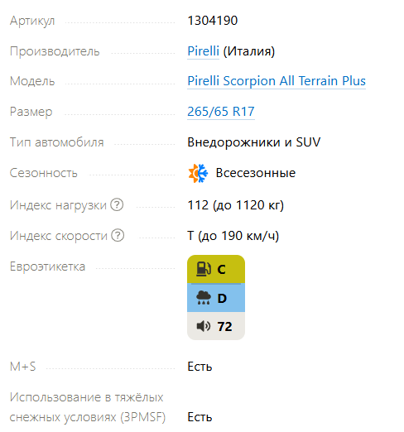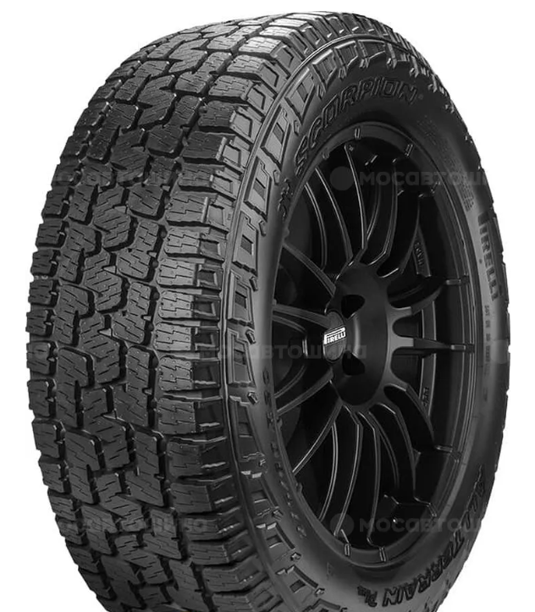  Шины Pirelli Scorpion All Terrain Plus 265/65 R17 112T | 4 | Нет

- Обоснование целесообразности закупки
2.1. В связи с износом шин на Митсубиши Л200, необходима плановая закупка новых.

